Manual de instalación de Node.js

1. Buscar node.js en el navegador

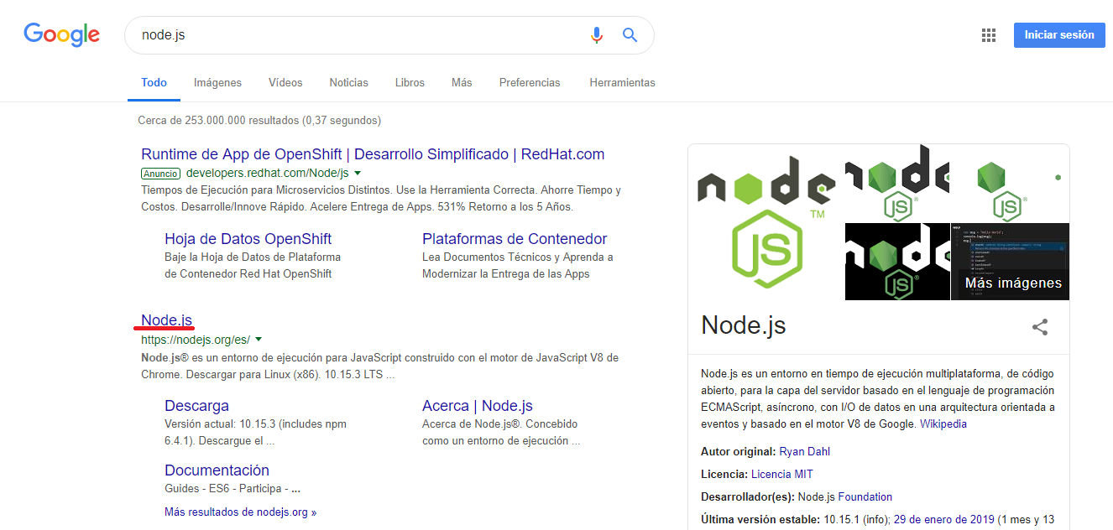

1. Dar clic en el botón de descarga última versión

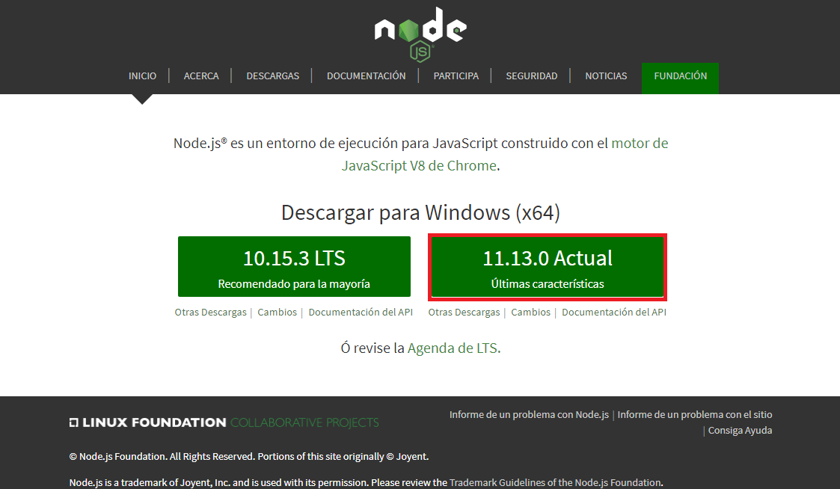

1. Ejecutar el archivo descargado

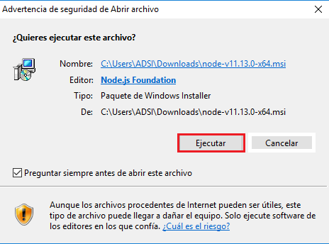

1. Proseguir la instalación.

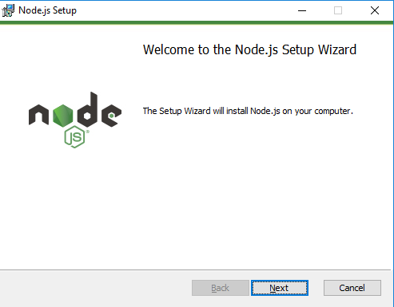

1. Aceptar términos y condiciones

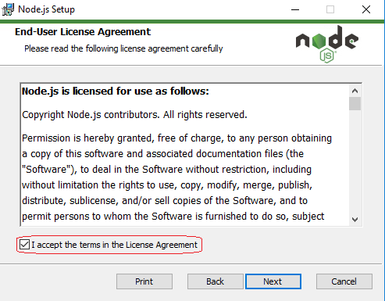

1. Seleccionar directorio donde se instalara

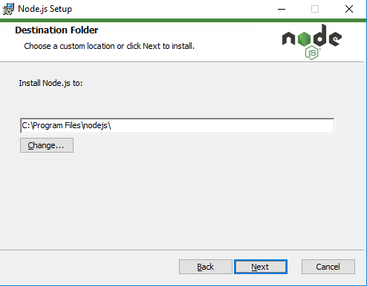

1. Configurar instalación (preferiblemente la estándar)

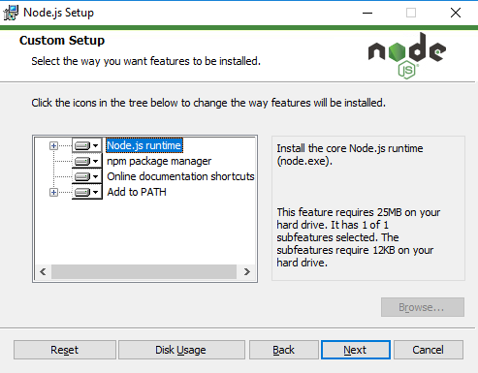

1. Dar acceso a la instalación de herramientas opcionales

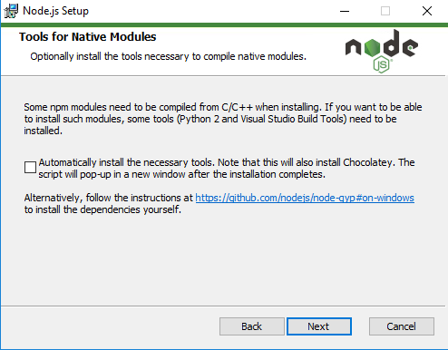

1. Concluir la instalación.

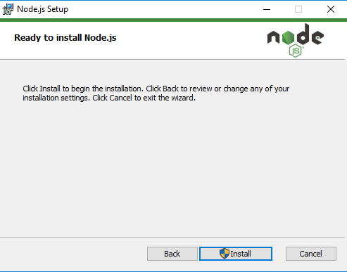

1. Esperar a que acabe el proceso.

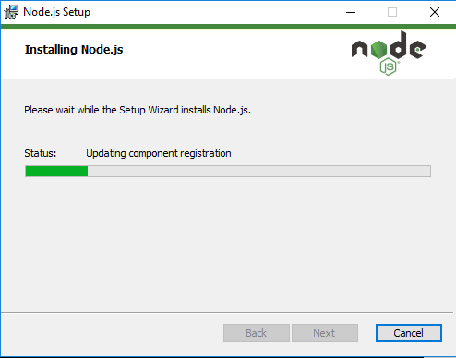

1. Finalizar

